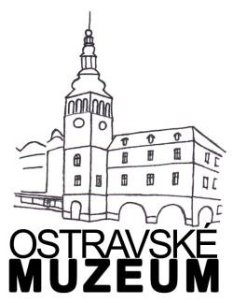

Smlouva o výpůjčce
uzavřená podle § 2193 a násl. občanského zákoníku
Číslo smlouvy: 10/2023

Ostravské muzeum, příspěvková organizace
Masarykovo nám. 1, 728 41 Ostrava 1
IČO: 00097594, bank. spojení: KB Ostrava, č. ú. xxxxxxx/xxxx
zast. Mgr. Filipem Petličkou, ředitelem Ostravského muzea
(dále jen půjčitel)

a Národní památkový ústav, územní odborné pracoviště v Ostravě se sídlem: Odboje 1941/1, 702 00 Ostrava – Moravská Ostrava

IČO: 75032333 DIČ: CZ75032333

bank. spojení: Komerční banka a.s., č. ú.: xxxxxxx/xxxx

zastoupen: Mgr. Michalem Zezulou, Ph.D., ředitelem NPÚ, ÚOP v Ostravě

(dále jen vypůjčitel)

uzavírají smlouvu o výpůjčce následujícího obsahu:

I.
Předmět a účel smlouvy

- Předmětem této smlouvy je právo vypůjčitele bezplatně užívat předmět výpůjčky, tedy věci movité (označení, inv. číslo): uvedené v Příloze č. 1 (2 evidenční čísla). Příloha č. 1 je nedílnou součástí této smlouvy.

- Vypůjčitel se zavazuje předmět výpůjčky užívat výhradně pro smluvený účel a to

sbírkové předměty budou vystaveny ve výstavním prostoru (Odboje 1, Ostrava) – projekt ve spolupráci s ČVUT v Praze – Udržitelnost historických kovových mostů.

II.
Doba trvání smlouvy

- Tato smlouva se uzavírá na dobu určitou počínaje 5. 10. 2023 do 31. 5. 2024

- Vypůjčitel je povinen věc vrátit půjčiteli kdykoli, jakmile ji nepotřebuje a to bez ohledu na sjednanou dobu výpůjčky.

- Půjčitel může požadovat vrácení zapůjčených věcí kdykoliv, bude-li zjištěno, že vypůjčitel
neužívá věci řádně nebo je užívá v rozporu s dohodnutým účelem.

III.
Ostatní ujednání

- Vypůjčitel bere na vědomí, že předmět výpůjčky tvoří sbírkový fond půjčitele.

- Účastníci podpisem této smlouvy stvrzují, že popsaný předmět výpůjčky byl mezi nimi v celém rozsahu předán.

- Půjčitel upozorňuje tímto na zvláštní vlastnosti a vady vypůjčených věcí:

Viz fotografie sbírkových předmětů

- Vypůjčitel se zavazuje vrátit předmět výpůjčky ve stavu, v jakém jej podle této smlouvy převzal,
v opačném případě nahradí škodu vzniklou poškozením, zničením či ztrátou věci.

- Vypůjčitel není oprávněn provádět na předmětu výpůjčky žádné úpravy a změny a je povinen vytvořit taková bezpečnostní, klimatizační, popř. další opatření, která zamezí škodě na vypůjčených věcech.

- Pokud bude předmět výpůjčky vystaven veřejně, bude tak učiněno způsobem, jaký odpovídá jeho
významu a bude opatřen označením o tom, že byl zapůjčen Ostravským muzeem.

- Vypůjčitel není oprávněn předmět výpůjčky či jeho část dále přenechat k užívání jinému, není bez souhlasu půjčitele oprávněn pořizovat fotografický, filmový, nebo jiný záznam a pořizovat z něj kopie.

- Bude-li to vyžadovat zájem, je vypůjčitel po dohodě s půjčitelem povinen předmět výpůjčky pojistit.
IV.
Ujednání závěrečná

- Pro případ prodlení vypůjčitele s vrácením předmětu výpůjčky nebo jeho části zaplatí půjčiteli
smluvní pokutu ve výši 500,- Kč za každý den prodlení.

- Pro případ, že vypůjčitel bude předmět výpůjčky užívat v rozporu s účelem této smlouvy nebo jej předá dalšímu, zaplatí půjčiteli smluvní pokutu v souladu s Příkazem ředitele Ostravského muzea pro uzavírání Smluv o výpůjčce sbírkových předmětů.

- Nedílnou součástí této smlouvy je Příloha č. 1 (2 evidenční čísla).

- Tato smlouva může být měněna jen písemnými dodatky.

V Ostravě dne: V…………………….dne:

Mgr. Filip Petlička Mgr. Michal Zezula, Ph.D.
půjčitel vypůjčitel

Sbírkové předměty převzal: …………………………………………………….
(datum, jméno a příjmení, č. OP, podpis)

Sbírkové předměty předal:
___________________________________________________________________________

Záznam o vrácení:

Předmět výpůjčky vrácen dne: a) bez závad
b) při převzetí zjištěno:

____________________ ______________________
půjčitel vypůjčitel

__________________________ předal

Příloha č. 1 ke Smlouvě o výpůjčce č. 10/2023 mezi Ostravským muzeem, příspěvkovou organizací a Národním památkovým ústavem, územním odborným pracovištěm v Ostravě

Podsbírka Varia

Poř. č. | Evidenční  číslo | Název a popis předmětu, rozměry | Pojistná cena v Kč | Stav předmětu

1. | VA-467 | Model řetězového mostu, který v letech 1851–1886 stával přes řeku Ostravici.  Model vyrobil Radislav Marek ze Zlína. Rozměry: délka = 214,5 cm, šířka max = 28 cm, výška = 28,5 cm, měřítko 1:60. + poklop z plexiskla. | 75 000,- | Velmi dobrý

Fotografie předmětu i. č. VA-467:

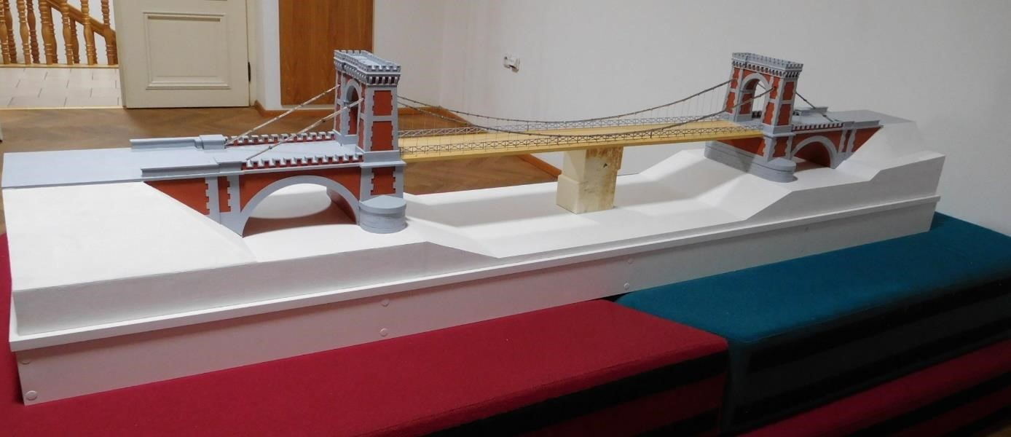

Poř. č. | Evidenční  číslo | Název a popis předmětu, rozměry | Pojistná cena v Kč | Stav předmětu

2. | 0/365 | Pamětní deska připomínající návštěvu císaře Františka Josefa I. 20. 10. 1880 v Moravské Ostravě a také neplánovaně v Polské Ostravě, poté, co jej hrabě  Wilczek přemluvil, aby přešel přes Řetězový most. Rozměry: výška = 70 cm, šířka = 58 cm, hloubka = 3 cm | 10 000,- | Velmi dobrý

Fotografie předmětu 0/365

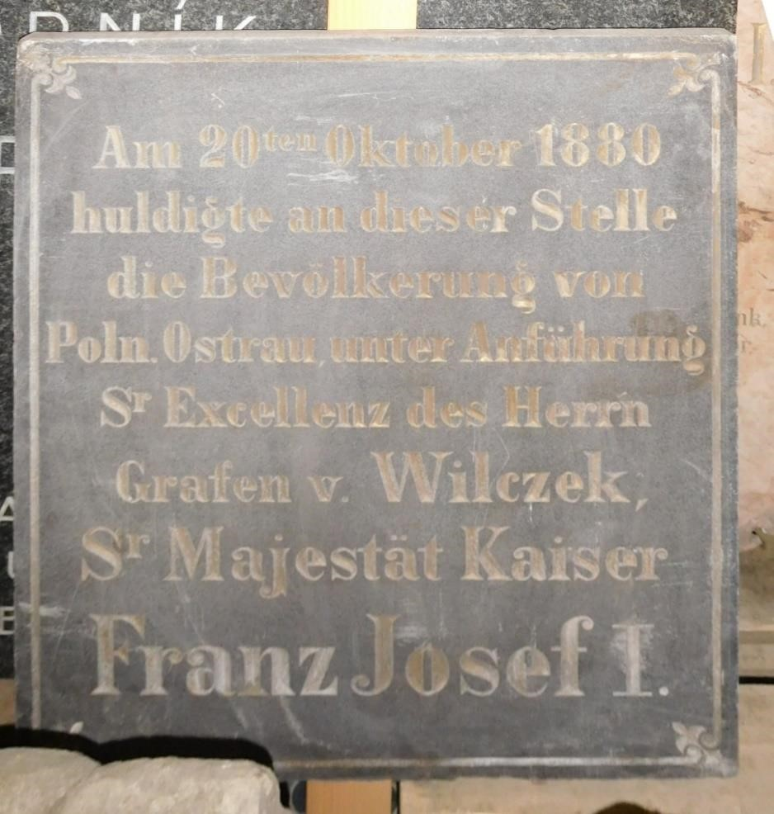
Celkový počet evidenčních čísel: 2 Sbírkové předměty převzal(a):
…………………………………………………………………………………………………………… (datum, jméno a příjmení, podpis a č. OP)
Sbírkové předměty předal(a):

